ИТОГОВАЯ КОНТРОЛЬНАЯ РАБОТА БИОЛОГИИ. 5 класс.
2019/2020 учебный год

ФИО учащегося __________________________________________________________ Класс ______

Вариант 2
Инструкция по выполнению
Советуем выполнять задания в том порядке, в котором они даны. Для экономии времени пропускайте задание, которое не удаётся выполнить сразу, и переходите к следующему. Если хотите изменить ответ, то зачеркните его и запишите рядом новый.
Постарайтесь выполнить как можно больше заданий.
Во время выполнения годовой контрольной работы запрещается пользоваться учебником, рабочими тетрадями, справочными материалами.
Желаем успеха!
Выберите один правильный ответ из четырех предложенных
1. Какая наука изучает царство растений
1) ботаника
2) биология
3) экология
4) зоология
2. Свойство организма приобретать новые признаки в процессе жизни
1) раздражимость
2) размножение
3) рост
4) развитие
3. Для какой среды обитания характерно плодородие
1) наземно-воздушной
2) водной
3) почвенной
4) организменной
4. Среди перечисленных экологических факторов к биотическим относится
1) паразитизм
2) ветер
3) свет
4) вырубка лесов
5. Под какой цифрой на рисунке изображен органоид, отвечающий за наследственную информацию в клетке
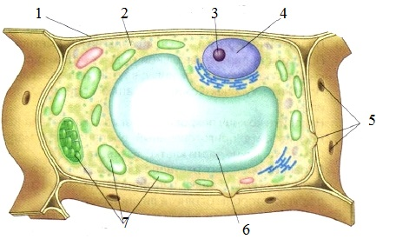
1) 1 2) 4 3) 6 4) 7
6. Вещества, в результате расщепления которых клетки получают энергию
1) минеральные вещества
2) белки
3) углеводы
4) вода
7. Каковы функции механических тканей
1) придают прочность растениям
2) защищают органы растения о неблагоприятных условий жизни
3) синтезируют и запасают различные вещества
4) образуют новые клетки, из которых формируются другие ткани
8. Бактерии образуют споры для
1) размножения
2) питания
3) перенесения неблагоприятных условий
4) дыхания
9. Подземную часть гриба называют:
1) корневищем
2) грибницей
3) корнем
4) ризоидом
10. Одноклеточная зеленая водоросль
1) улотрикс
2) ламинария
3) спирогира
4) хламидомонада
11. Отсутствие лишайников в данной местности свидетельствует о
1) недостатке воды
2) загрязнении воздуха
3) недостатке минеральных веществ
4) недостатке органических веществ

Выберите три правильных ответа из шести предложенных
12. К покрытосеменным растениям относятся
1) сосна
2) пихта
3) вишня
4) рябина
5) картофель
6) лиственница
13. Установите соответствие между изображением растения и названием отдела, к которому он относится

А) хвощ Б) мох В) папоротник Г) плаун

1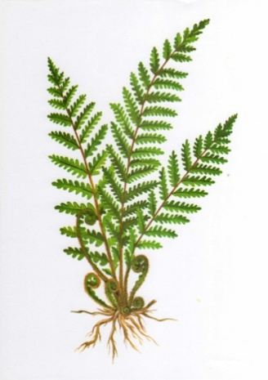 | 2 | 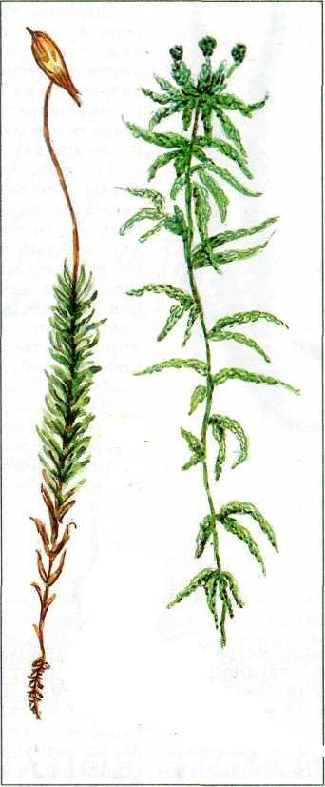  3 | 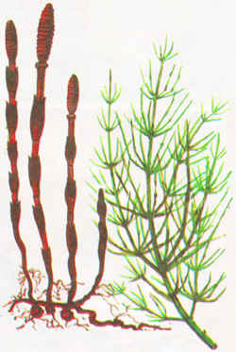  4

Запишите в таблицу цифры под соответствующими буквами
А | Б | В | Г

14. Установите правильную последовательность приготовления препарата:
1. При помощи препаровальной иглы снять кусочек кожицы чешуи лука
2. Положить кусочек кожицы в каплю воды и расправить кончиком иглы
3. Пипеткой нанести 1–2 капли воды на предметное стекло
4.Тщательно протереть предметное стекло марлей
5. Накрыть покровным стеклом

Запишите цифры в правильной последовательности в таблицу

15. Какую роль играют грибы в природе и жизни человека. Приведите не менее трех примеров
________________________________________________________________________________________________________________________________________________________________________________________________________________________________________________________________________________________________________________________________________________________________________________________________________________________________________________________________________________________________________________________________________________________________________________________________________________________________________________________________________________________________________

КРИТЕРИИ ОЦЕНИВАНИЯ

Задания 1-11 оцениваются в 1 балл
Задание 12 оценивается в 2 балла, если правильно указаны три верных ответа; если допущена 1 ошибка, ставится 1 балл, в остальных случаях – 0 баллов
Задание 13 оценивается в 2 балла, если правильно установлено соответствие; если допущена 1 ошибка, то ставится 1 балл, в остальных случаях – 0 баллов
Задание 14 оценивается в 2 балла; 1 балл ставится, если на любых двух позициях ответа записан не тот символ, который представлен в эталоне ответа. Если ошибок больше, то ставится 0 баллов
За задание 15 ставится 3 балла, если правильно указаны любые три примера и не содержится биологических ошибок; 2 балла ставится, если в ответе приведены два примера и не содержится биологических ошибок, либо три примера, но допущены биологические ошибки; 1 балл выставляется, если ответ включает один пример и не содержит биологических ошибок, либо в ответе приведены два примера, но допущены биологические ошибки.

Таблица перевода баллов в отметки по пятибалльной шкале

Отметка по  пятибалльной шкале | «2» | «3» | «4» | «5»
Первичный балл | 0–8 | 9–13 | 14–17 | 18–20

